МОСКОВСКАЯ ОЛИМПИАДА ШКОЛЬНИКОВ
РОБОТОТЕХНИКА. 2025–2026 УЧ. Г.
ОТБОРОЧНЫЙ ЭТАП.
11 КЛАСС
Максимальный балл за работу – 100.

1. На поле (см. Поле) находятся кубики двух цветов. Задача робота в автономном режиме привести кубики одинакового цвета в ближайший к финишу отсек сортировочной зоны (эти отсеки выделены синими прямоугольниками). Участник сам выбирает, в отсек какой сортировочной зоны поместить кубики какого цвета. Отсек – зона, отделённая белой линией внутри сортировочной зоны.
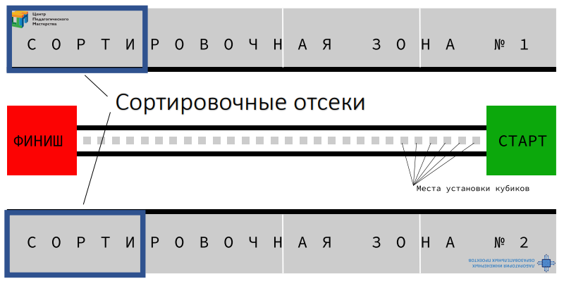
Поле
В одном раунде используются элементы только двух цветов, которые определяются жеребьёвкой до начала попытки. В разных попытках цвета кубиков могут различаться.
Перед началом попытки проводится жеребьёвка расстановки кубиков. Кубиков одного цвета 5, другого – 4. Кубики расставляются случайным образом и могут стоять не на соседних ячейках. Когда все кубики на поле находятся в нужных отсеках, роботу необходимо дополнить отсек сортировочной зоны, в котором кубиков меньше, кубиком белого цвета, загруженным в него перед стартом.
Баллы за зону начисляются только в том случае, если в отсеке находятся кубики одинакового цвета. Белый кубик не отменяет начисление баллов в зоне.
Для определённости считайте, что отсек зоны 1 находится вверху схемы, а отсек зоны 2 – внизу схемы.

Критерии | Начисляемые баллы  (N – число кубиков)
Кубик полностью в ближайшем к финишу отсеке сортировочной зоны, касается основания, и его проекция не выходит за пределы отсека зоны 1.  В отсеке сортировочной зоны кубики только одного цвета, не считая белый. | 5 ∙ N
Кубик полностью в ближайшем к финишу отсеке сортировочной зоны, касается основания, и его проекция не выходит за пределы отсека зоны 2.  В отсеке сортировочной зоны кубики только одного цвета, не считая белый. | 5 ∙ N
Белый кубик размещён в отсеке с меньшим числом кубиков, все остальные кубики размещены в нужных отсеках, ни один кубик не находится вне отсека. | 30
Робот финишировал. Проекция робота полностью находится в зоне финиша.  Начисляется только в случае положительных баллов за элементы. | 25
Робот закончил попытку. С помощью схемы поля (см. Схему) оцените по критериям, сколько баллов он заработал.
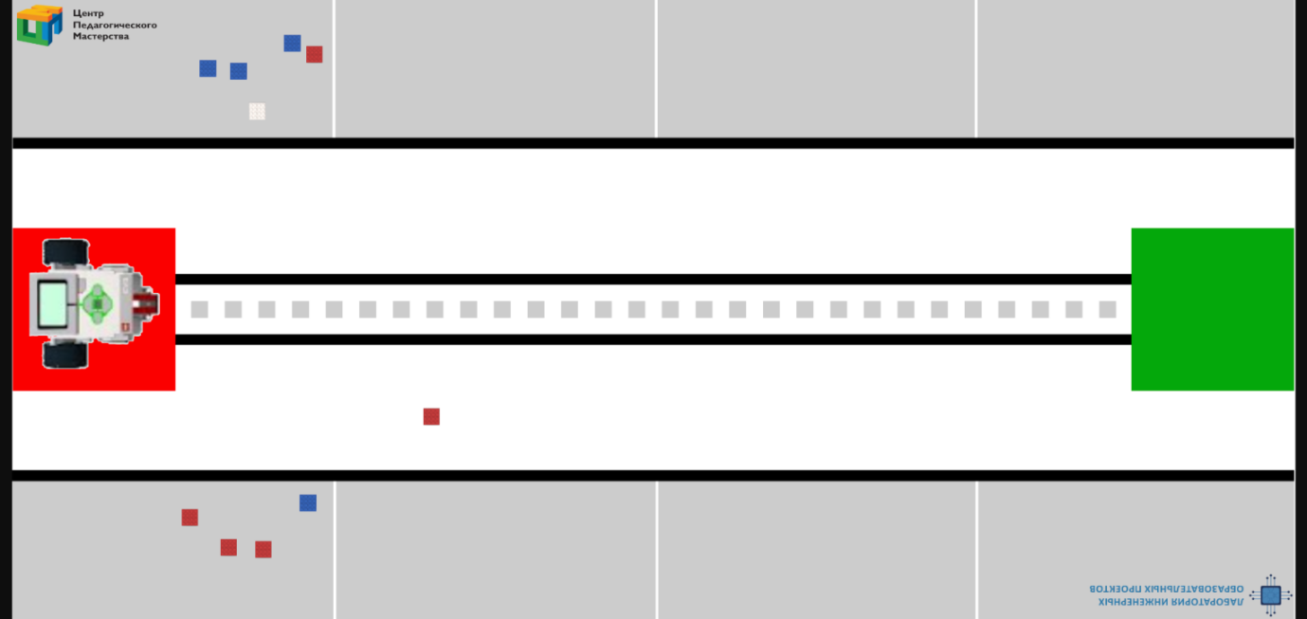
Схема

2. Из шестерёнок собрали передачу (см. Схему передачи). При сборке были использованы семь шестерёнок с 8 зубьями, четыре шестерёнки с 24 зубьями и одна шестерёнка с 40 зубьями. Ведущая ось совершает за 3 секунды два оборота. Определите, сколько оборотов сделает ведомая ось за 4 минуты.
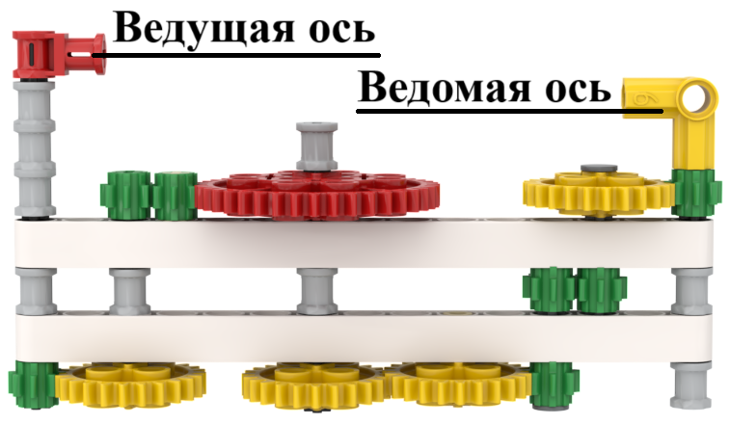
Схема передачи

3. Длина одного шага робота Буки равна 8 см. Робот Буки совершает по одному шагу за 5 секунд. Длина шага робота Аз на 12 см больше, чем у робота Буки. Робот Буки совершает на 5 шагов меньше в минуту, чем робот Аз. В момент старта расстояние между роботами равно 66 см, роботы Аз и Буки движутся в одном направлении, робот Аз находится позади робота Буки. Определите расстояние, которое будет между роботами через 240 секунд. Ответ дайте в дециметрах.

4. Рассмотрите маркер. Элементы маркера, расположенные по его границе, всегда чёрные. Четыре элемента, находящиеся в углах внутреннего квадрата 4 × 4, определяют ориентацию маркера: только элемент в нижнем правом углу квадрата белый. Оставшиеся элементы маркера кодируют число в бинарном коде по следующему правилу: если элемент чёрный, то он обозначает 0, если белый, то 1. Первый элемент – старший бит закодированного числа. Нумерация элементов показана на рисунке (см. Маркер № 1). Определите число, закодированное маркером № 2 (см. Маркер № 2). Ответ дайте в виде десятичного числа.
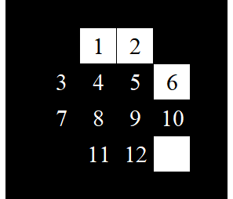 | 
Маркер № 1 | Маркер № 2
5. Когда в сеть подключили три последовательно соединённых резистора, сила тока стала равна 6 А. Когда эти резисторы подключили параллельно, суммарная сила тока стала равна 73,5 А. Напряжение в сети постоянно и равно 126 В.
Определите номинал каждого из резисторов, если номинал первого резистора в 2 раза меньше номинала второго резистора. В ответе запишите только номиналы резисторов в омах, расположив их в порядке возрастания.

6. Для квадрокоптера со средним потреблением 160 А при средней скорости 40 км/ч подобрали аккумулятор ёмкостью 5000 мАч. Какое расстояние сможет пролететь квадрокоптер на данном аккумуляторе в одном направлении с указанной собственной средней скоростью, если ему навстречу будет дуть ветер со скоростью 4 м/с? Ответ дайте в метрах. Возвращаться на стартовую точку квадрокоптеру не нужно. Расходом энергии аккумулятора на взлёт и посадку пренебречь. Первоначально аккумулятор заряжен полностью.

7. Длинную нерастяжимую балку подвесили на штатив и получили весы. Длина балки равна 1 м 40 см. Масса балки равномерно распределена вдоль всей балки. Для удобства использования весов поперёк балки сделали засечки, расположенные на равном расстоянии друг от друга.
Вторую точно такую же балку разметили на 12 равных частей и разделили по засечкам, получив несколько подвесов. В наборе есть несколько одинаковых кубов (А) и несколько одинаковых шаров (Б). Элементы из набора смогли уравновесить на весах. Произвели два взвешивания (см. Взвешивания).
Масса целой балки равна 1 кг 80 г. Массой крепёжных элементов можно пренебречь. Определите массу одного куба и одного шара. В ответе запишите массы шара и куба в граммах.
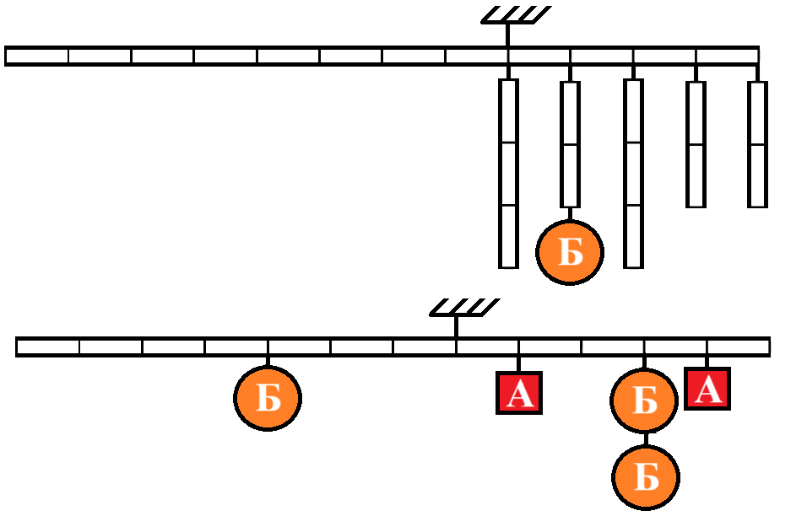
Взвешивания

8. Робот-чертёжник движется по ровной горизонтальной поверхности и наносит на неё изображение при помощи кисти, закреплённой посередине между колёс. Изображение состоит из нескольких отрезков (см. Рисунок).
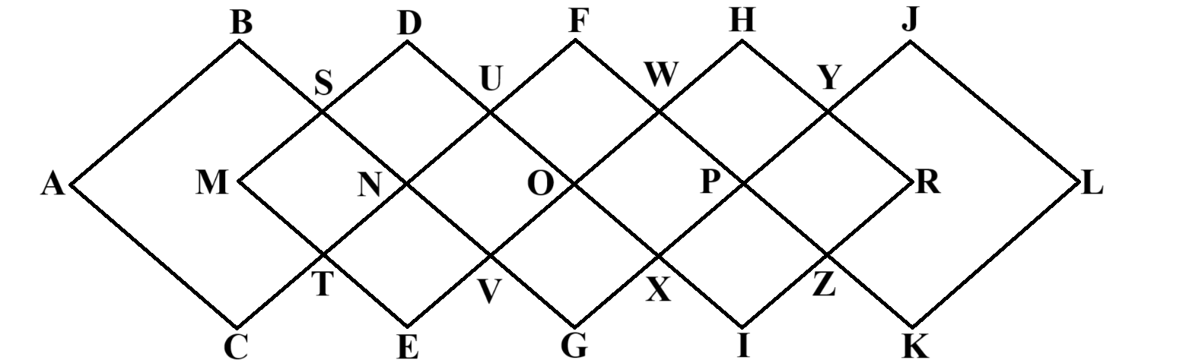
Рисунок
Известно, что AB||MD||CF||EH||GJ||KL||IR, AC||BG||ME||DI||FK||HR||JL, ∠A меньше, чем ∠J на 30°. Все повороты робот должен совершать на месте. Робот не может ехать назад. Каждый из отрезков траектории робот должен проехать ровно по одному разу.
Определите минимальный суммарный угол поворота робота при проезде по всей траектории. Ответ дайте в градусах.
Справочная информация
Под суммарным углом поворота понимается сумма величин углов поворотов, при этом направление поворотов робота не учитывается.

9. Робот оснащён двумя ведущими колёсами, левым колесом управляет мотор А, правым колесом управляет мотор В. Диаметр каждого из колёс робота равен 6 см. Колёса напрямую подсоединены к моторам. Ширина колеи робота равна 18 см.
А. Робот повернулся вокруг колеса А. Ось колеса В при этом повернулась на 90° (ось колеса А оставалась неподвижной). Определите угол, на который повернулся робот. Ответ дайте в градусах.

Б. Ось мотора А повернулась на 360°, в то же самое время ось мотора В повернулась на 540°. Определите угол, на который повернулся робот. Ответ дайте в градусах.

10. Робот движется прямолинейно. График частоты вращения каждого из колёс представлен на рисунке (см. График). Радиус колеса робота равен 6 см. Определите, на каком расстоянии от точки старта оказался робот после окончания движения. Ответ дайте в дециметрах, округлив результат до целого. При расчётах примите π ≈ 3,14. Округление стоит производить только при получении финального ответа.
Справка
Отрицательная частота означает, что колесо вращается в направлении, противоположном тому, которое принято за положительное.
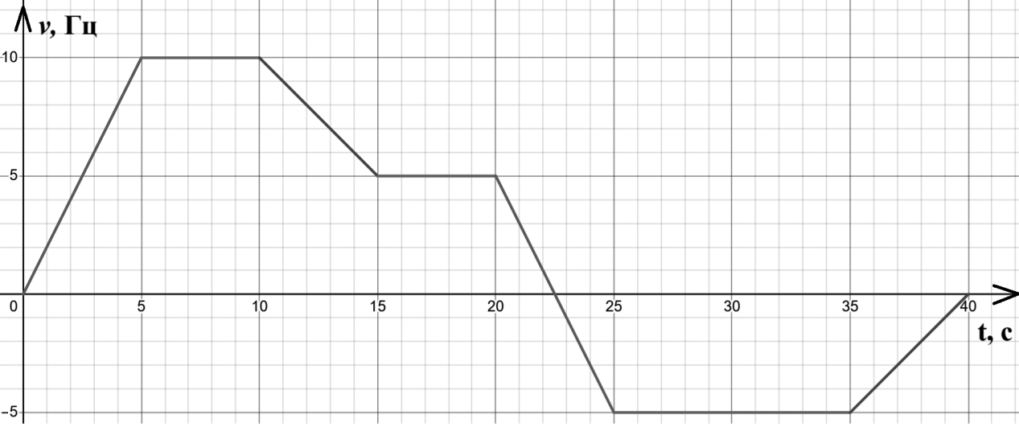
График

11. По наклонной плоскости с нулевой начальной скоростью начинает скатываться, вращаясь, сплошной шарик. Масса шарика равна m = 100 г, радиус шарика равен R = 3 см. Угол наклона плоскости к горизонту равен α = 15°. У основания наклонной плоскости находится робот. Робот должен захватить шарик.
Определите отрезок времени, за которое шарик спустится на h = 2 м по вертикали. Ответ дайте в секундах, округлив результат до целого. Округление стоит производить только при получении финального ответа. При расчётах примите π ≈ 3,14, g ≈ 9,8 м/с². Движение шара происходит без проскальзывания. Потерями энергии от работы силы трения пренебрегите.
Справочная информация
Момент инерции сплошного шара равен $J = \frac{2}{5}mR^{2}$, где m – это масса шара, а R – это радиус шара.

12. Для того чтобы сделать деталь подставки под робота, на листе фанеры толщиной 6 мм построили окружность радиуса 33 см. На окружности отметили точки А, В, С и Е. Известно, что АВ||СЕ, длины сторон четырёхугольника относятся как АВ : ВС : СЕ = 1 : 3 : 2. На лазерном станке вырезали четырёхугольник АВСЕ. Плотность фанеры равна 730 кг/м³. Определите массу получившейся детали. Ответ дайте в граммах, округлив результат до целого. Округление стоит производить только при получении финального ответа. При расчётах примите π ≈ 3,14.

Максимальный балл за работу – 100.

